Rusza cykl spotkań aktywizujących kobiety
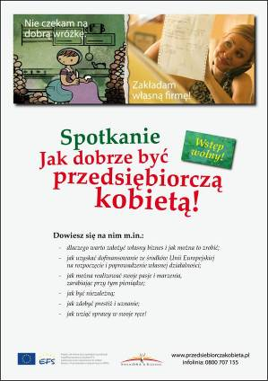
Nowe Media Group we współpracy z Ministerstwem Pracy i Polityki Społecznej organizują spotkanie „Jak dobrze być przedsiębiorczą kobietą!”. Odbędzie się ono 17 listopada (sobota) w Zespole Szkół Ponadgimnazjalnych im. Jana Pawła II przy ul. Lidzbarskiej 27 w Żurominie. Początek o godz. 13.30.
Głównym celem przedsięwzięcia jest zachęcenie kobiet do założenia własnej firmy. Kampania skierowana jest do kobiet z małych miast i wsi położonych w regionach Polski o wysokim współczynniku bezrobocia. Podczas spotkań uczestniczki będą miały zajęcia z trenerem, który pokaże jak realizować zamierzone cele, jak dążyć do samodzielności, jak uwierzyć w siebie. Kobiety będą mogły także zasięgnąć porad u specjalistów z zakresu księgowości, prawa, rynku pracy oraz środków unijnych przeznaczonych na dofinansowanie własnej firmy. Podczas zajęć działać będzie mini-przedszkole, w którym kobiety będą mogły zostawić swoje dzieci pod opieką wykwalifikowanych pedagogów.
Spotkania odbędą się w 18 miejscowościach. Oprócz Żuromina będą to Przysucha, Maków Mazowiecki, Węgrów, Zambrów, Grajewo, Ozorków, Żychlin, Stąporków, Suchedniów, Międzyrzec Podlaski, Opole Lubelskie, Działdowo, Orzysz, Kłomnice, Kłodawa, Lipno i Radziejów.
Kampania jest częścią ogólnopolskiego programu „Jak dobrze być przedsiębiorczą kobietą!”, realizowanego przez Ministerstwo Pracy i Polityki Społecznej, finansowanego ze środków Europejskiego Funduszu Społecznego.

